
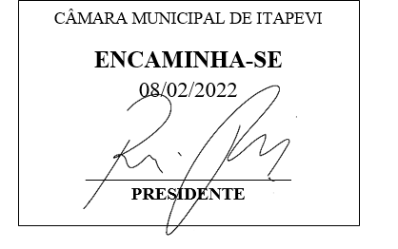
INDICAÇÃO Nº 616 / 2022
Súmula: Solicito providências do Poder Executivo, sobre serviço de limpeza de rua com lama e esgoto em excesso na Rua Claudionor Lopes, Jardim Santa Rita.

INDICO à Mesa, depois de ouvido o douto plenário na forma regimental vigente, que seja oficiado ao Excelentíssimo Senhor Igor Soares, Prefeito do Município de Itapevi/SP, que interceda junto à secretaria competente sobre o serviço de limpeza de rua com lama e esgoto em excesso na Rua Claudionor Lopes, Jardim Santa Rita.
Justificativa
Senhor Presidente;
Senhoras Vereadoras;
Senhores Vereadores;
Trata-se de uma reclamação vinda dos munícipes da região que juntamente com a moradora Elaine procuraram este vereador cobrando providências no sentido de fazer a limpeza da rua com lama e esgoto em excesso e se possível realizar o nivelamento e asfaltamento, pois sem isso o problema continuará na próxima chuva forte que ocorrer.
Segue foto anexo.

Sala das Sessões Benvindo Moreira Nery, 03 de maio de 2022.

Vereador Thiaguinho Silva
Vice-Presidente
Líder do Governo

